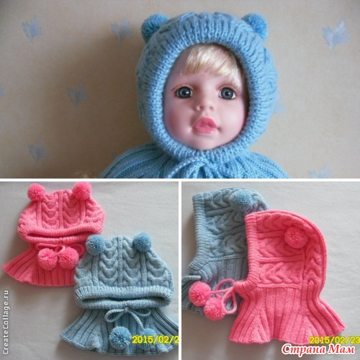
Вязала я пряжей Пехорка "Детский каприз" в 2 нити круговыми спицами № 3. Понадобится приблизительно 150-200 грамм. Шапочка на возраст примерно полгода-год.
Итак.
Набрать на круговые спицы бросовой нитью 120 петель и замкнуть вязание в круг.
Провязать 3-4 ряда лицевой гладью и перейти на основную нить.
Основной нитью вяжем 18-20 рядов резинкой 1х1.
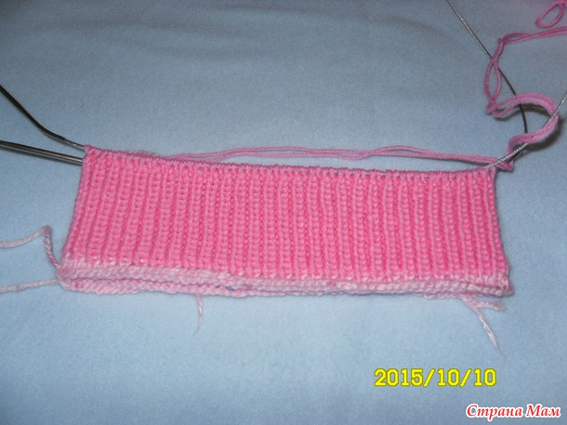
Затем отплетаем бросовую нить, открытые петли, чтобы они не убегали, собираем на еще одну пару круговых спиц или на 4 чулочные спицы,
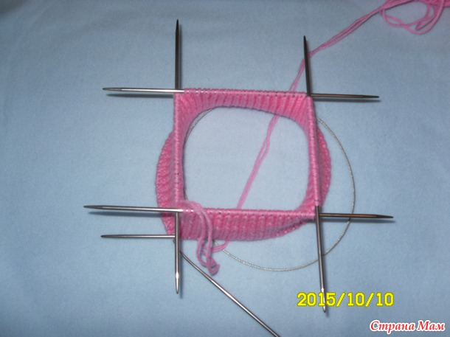
складываем резинку пополам и провязываем вместе 1 петлю со спицы и 1 открытую петлю.
Таким образом, у нас получилась двойная резинка.
С этого момента начинаем вязать поворотными рядами.
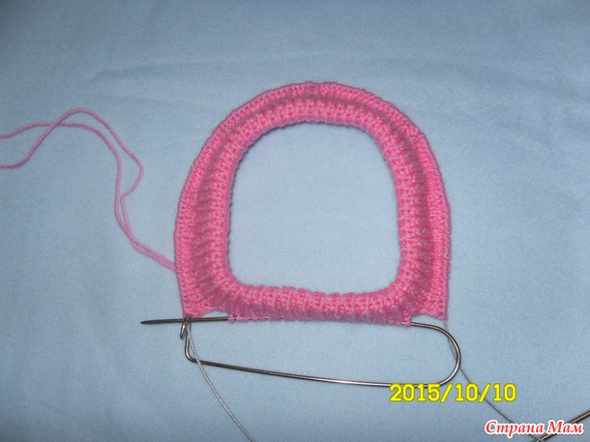
Наш рисунок состоит из кос на 12 петель и между косами 6 петель (2 лицевые петли, 2 изнаночные, 2 лицевые).
На спицах у нас 120 петель. 24 петли нужно отложить на подбородок, остается 96 петель, а для того, чтобы получился рисунок, петель должно быть 108 ( 6 кос по 12 петель = 72 петли, плюс 5 промежутков по 6 петель = 30 петель, плюс по 2 изнаночные и по 1 кромочной с каждой стороны = 6 петель, итого 108 петель), т. е нам необходимо добрать 12 петель.
Эти 12 петель будем прибавлять в первом ряду. Т. к. вязание мы повернули, то первый ряд получится изнаночным. Я считаю его вспомогательным рядом и в дальнейших расчетах не учитываю.
Итак 1 ряд: 1 кромочная, 2 лицевые, 3 изнаночные, 1 петлю прибавить, 4 изнаночные, 1 петлю прибавить, 3 изнаночные, 2 лицевые, 2 изнаночные, 2 лицевые, 3 изнаночные, 1 петлю прибавить, 4 изнаночные, 1 петлю прибавить, 3 изнаночные, 2 лицевые, 2 изнаночные, 2 лицевые, 3 изнаночные, 1 петлю прибавить, 4 изнаночные, 1 петлю прибавить, 3 изнаночные, 2 лицевые, 2 изнаночные, 2 лицевые, 3 изнаночные, 1 петлю прибавить, 4 изнаночные, 1 петлю прибавить, 3 изнаночные, 2 лицевые, 2 изнаночные, 2 лицевые, 3 изнаночные, 1 петлю прибавить, 4 изнаночные, 1 петлю прибавить, 3 изнаночные, 2 лицевые, 2 изнаночные, 2 лицевые, 3 изнаночные, 1 петлю прибавить, 4 изнаночные, 1 петлю прибавить, 3 изнаночные, 2 лицевые, 1 кромочная.
Поворачиваем вязание на лицевую сторону и вяжем по схеме
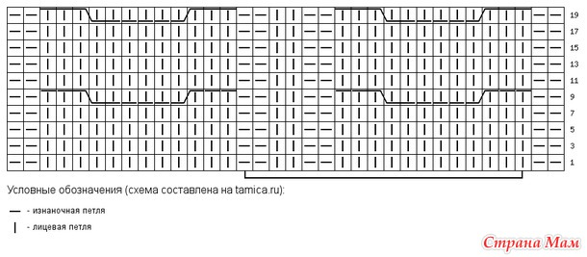
Перекрещивание косы делаем так:
6 петель перекрестить направо (3 петли снять на вспомогательной спицу и оставить ЗА работой, 3 петли с основной спицы провязать лицевыми, затем 3 петли со вспомогательной спицы провязать лицевыми); 6 петель перекрестить налево( 3 петли снять на вспомогательную спицу и оставить ПЕРЕД работой, 3 петли с основной спицы провязать лицевыми, затем 3 петли со вспомогательной спицы лицевыми)
Примерно через 12 см (считаем вместе с резинкой) начинаем формировать затылок. Делим вязание на три части и вяжем по принципу пятки носка. Чтобы на месте соединения средней и боковой части получалась косичка, по лицевой стороне 2 петли вместе вяжем лицевой за заднюю стенку, а по изнаночной стороне 2 петли вместе вяжем изнаночной. После поворота вязания первую петлю снимаем, не провязывая.
И еще один небольшой нюанс. Когда вяжешь затылок, обычно провязываешь вместе одну петлю средней части одну петлю боковой. Я вязала также, но 12 петель косы, которые подходили сбоку, я провязывала по 2 петли вместе. Т. е. одна петля средней части и 2 петли косы. Вот это место я имею в виду.
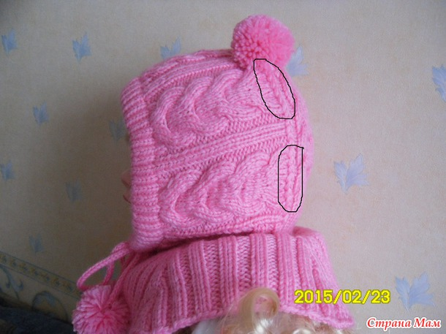
Если косу провязывать по одной петле, получается очень выпуская форма.
После того, как мы закончили вязать затылок, на спицах осталось 36 петель. Переходим на круговые спицы.
Манишку будем вязать резинкой 2х2. Для того, чтобы не сбивался рисунок резинки, убавляем 4 петли, по 2 петли в каждой косе.
Набираем по 18 петель с каждой стороны из кромочных, включаем в вязание петли, отложенные на подбородок и вновь замыкаем вязание в круг. Итого на спицах у нас должно получиться 92 петли.
Вяжем 10 рядов резинкой 2х2 прямо, затем отмечаем регланные линии ( их должно быть 4) и в каждом втором круговом ряду с обеих сторон от регланных линий прибавляем по 1 петле, включая их в рисунок резинки.
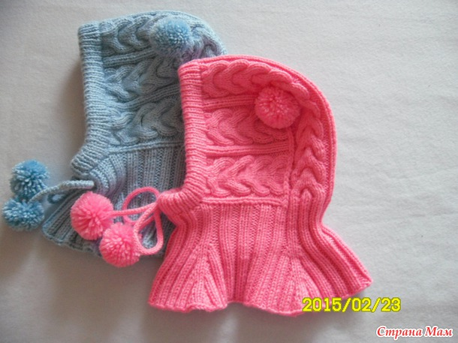
Таким образом вяжем манишку до необходимой длины. Закрываем петли по рисунку.
Вяжем шнурок, вставляем его в двойную резинку, просто раздвинув петли резинки, делаем и пришиваем помпончики.
Вот и все. Наша шапочка готова.
